LiteralVideo
Beispiel https://www.youtube.com/watch?v=avo2MKwFJiM

Was ist ein Literalvideo?
In einem Literalvideo wird ein bestehendes Musikvideo mit einer neuen Audiospur unterlegt. Neben der Instrumentalversion ist nun eine Beschreibung dessen zu hören, was im Video zu sehen ist. Der neue Text kann rhythmisch gesprochen, gerappt oder gesungen werden.
Urheberrecht
Recherchiere im Netz über das Urheberrecht und finde heraus, warum es erlaubt ist, Literalvideos herzustellen. Diskutiert die Ergebnisse in der Klasse und besprecht, warum Urheber in der Regel damit einverstanden sind, dass aus ihrem Original ein zusätzliches Literalvideo erstellt wird. Schreibe die Ergebnisse in Stichworten auf:
Aufgabe: Erstelle ein eigenes Literalvideo
Material:
Headset, PC, Laptop oder Handy/iPad
Video auswählen
Vorbereitete Videos findest du hier: [Link einfügen]
Hinweis für Superuser: Falls du ein anderes Video verwenden willst, musst du dieses entsprechend vorbereiten: Entferne die Audiospur und ersetze sie passgenau mit der Instrumentalversion. Speichere diese Version ab und verwende diese als Basis für dein Literalvideo.
Programm wählen:
Entscheide selber, womit du am besten arbeiten kannst. Vorschläge:
Laptop: Windows Movie Maker
iPhone/iPad: iMovie
Android: InShot, Capcut
Schritt-für-Schritt-Anleitung befolgen:
1 | Video anschauen und eine fortlaufende Stelle von ca. 1 Minute auswählen, die Szenen enthält, die sich gut beschreiben lassen
2 | Die ausgewählte Minute neu abspeichern. Jetzt wird nur noch damit weitergearbeitet
3 | Video erneut anschauen und notieren, was zu sehen ist. Textphrasen aufschreiben, die gesprochen werden möchten. Darauf achten, dass keine langen Lücken mit Stille bestehen, aber auch nicht zu viel Text für die Szene
4 | Üben. Üben. Üben. Idealerweise sollte der Text rhythmisch gesprochen, gerappt oder gesungen werden. Darauf achten, dass die Beschreibungen auch wirklich genau dann zu hören sind, wenn man sie auch sehen kann
5 | Mikrofon testen und auf eine gute Aufnahmequalität achten (kein Rauschen, keine Hintergrundgeräusche… ). Idealerweise ein gutes Headset verwenden
6 | Aufnahme des Textes. Bei MovieMaker «Audiokommentar aufzeichnen» wählen. 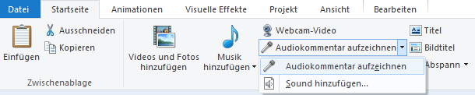
7 | 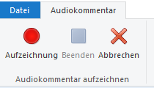  Danach mit Klick auf «Aufzeichnung» die Aufnahme starten.
8 | 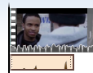  Den fertigen Kommentar abspeichern. Er erscheint anschliessend automatisch unterhalb des Videos als neue Tonspur.  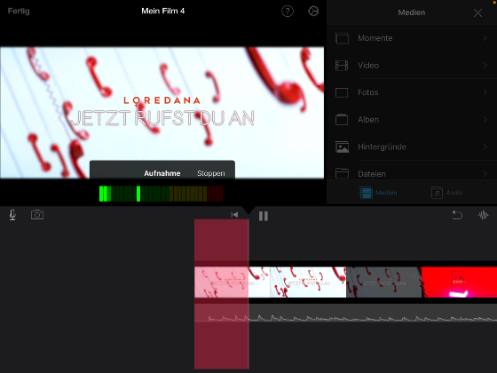  Variante für die Arbeit mit iMovie (z.B. direkt auf dem Smartphone):  Hier für die Aufnahme auf das Mikrofon links unterhalb des Videos klicken.  Die Aufnahme erscheint automatisch unterhalb des Videos.  Ausdauer und Konzentration sind gefragt!  Die Aufnahme muss meist öfters wiederholt oder unterbrochen werden, so einfach ist das nicht
9 | Titelfolie hinzufügen oder Titel in den Filmanfang hineinschreiben: Der Begriff Literalvideo muss vorkommen, ebenso die Künstler:in und der Titel des Original-Songs
10 | Video untertiteln, d.h. den Text als Untertitel ins Video hineinschreiben (Bildtitel)
11 | Abspann mit dem Namen des Schülers, der Schülerin ev. auch ein Jahr/Datum und/oder den Begriff Schulprojekt hinzufügen
12 | 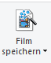  Fertiges Video korrekt abspeichern (z.B. als mp4).  Dazu bei WindowsMovieMaker «Film speichern» auf der Startseite wählen. Der Film wird nun gerendert und als .mp4 Filmdatei am gewählten Speicherort abgelegt.  Bei der Arbeit mit iMovie den fertigen Film als Video sichern. Dann kann man ihn aus der Foto-/Videolibrary in den von der Lehrperson gewünschten Ordner laden, z.B. auf Teams.
13 | Endspurt: Überprüfe anhand der Kriterien, ob alle Anforderungen an das Produkt erfüllt wurden. Anschliessend Video nochmals anschauen und sich freuen .
Überlege dir zum Schluss, was gut gelaufen ist, was du gelernt hast, wo du an deine Grenzen gestossen bist und was du für ein nächstes Mal besser machen könntest und schreibe dies hier auf:

Mögliche Kriterien für die Bewertung:
Der neue Text beschreibt, was im Bild zu sehen ist
Der Text ist deutlich zu verstehen
Es wird rhythmisch gesprochen, gerappt, gesungen
Die Urheberrechte werden beachtet.
Im Video werden genannt:
- Original-Titel und Interpret:in/Urheber:in
- Begriff Literalvideo
Das Video ist untertitelt, der Text ist an den richtigen Stellen zu lesen
Die Umsetzung ist kreativ, lustig, witzig, …

Mögliche Weiterarbeit
Deutsch | Beschreibung des Literalvideos mit Originalsongtext vergleichen
M+I | Urheberrechtsfragen  Was ist erlaubt, was nicht?  Was sind CC-Lizenzen und wozu dienen sie?
Musik | Klang und Text vergleichen  Zum Bild eigene Musik hinzufügen, komponieren, programmieren
ERG/WAH | Wert von Musik, Kunst, Kultur – was verdienen Künstler und wofür sollen Konsumentinnen und Konsumenten wie viel zahlen…
… | …

